DIDAKTIČNI NAPOTKI
Program – SEŠTEVANJE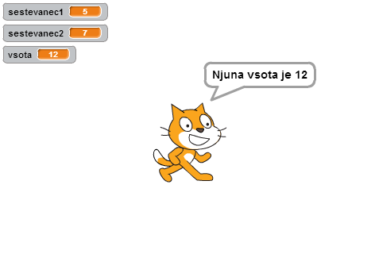
Navodilo
Izdelaj program za vajo seštevanja. Program je narejen tako, da si muca izmisli dve števili, ti ju pa moraš na pamet sešteti prej kot v petih sekundah. Nato muca pove pravi rezultat.

Namen naloge
Učenje uporabe spremenljivk.

Potrebno predznanje učencev
Zaporedje ukazov, poganjanje programa, shranjevanje projekta.

Izvedba
Učenci poskušajo nalogo rešiti samostojno s pomočjo natisnjenih navodil. Učence, ki bodo imeli z razumevanjem navodil težave usmerjamo individualno. Učencem, ki imajo težave z branjem, na navodilih sproti označujemo korake izdelave.

Pri tem jih vzpodbujamo, da program sproti testirajo in samostojno iščejo in odpravljajo napake.

Hitrejši učenci naj rešijo dodatni nalogi. Če komu uspe pravilno rešiti obe dodatni nalogi, naj z nasveti pomaga počasnejšim sošolcem. Pri tem je potrebno paziti, da sošolcem res zgolj pomaga in ne izdeluje programa namesto njih.

Program je dosegljiv na povezavi http://scratch.mit.edu/projects/21603583/
Rešitev

Osnovna naloga
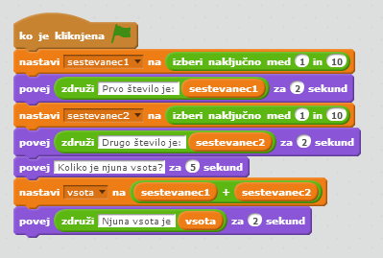

Dodatna naloga 1
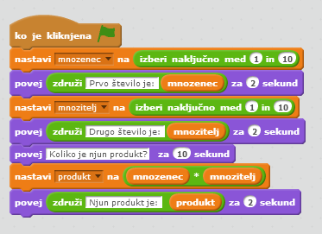
Če je učenec iznajdljiv, bo nalogo rešil tako, da bo spremenil zgolj operator za računsko operacijo in besedila v oblačkih. Spremenljivk pa ne bo spreminjal.

Dodatna naloga 2
